EKL4面板型接地短路故障指示器
说明书及安装手册
- 概述
目前高压线缆的大量使用，使得线缆的故障率也相应的增加。特别在多条线缆供电系统中，如出现越级保护跳闸时，将难以判断具体的故障电缆，有时甚至要将所有电缆全部拆除做耐压试验后才能正确判断故障电缆。其工作量大、实施困难、是难以想象的。对此有必要设计一种新型的检测设备，实时的对各供电回路进行监控。当线路发生故障时，能提示或直接显示故障电缆。对提高工作效率，迅速恢复供电有着十分重要的意义。
- 主要功能
1、短路电流报警指示：短路电流传感器在工作中对正在运行的高压电缆进行在线检测，当线路电流达到或超过短路电流的整定值时（可根据用户要求在出厂前进行整定），短路传感器发出报警信号通过光纤传输到主机，主机接收到此信号后，产生相应的报警指示信号，同时可将信号发送到主控系统。
2、接地报警指示：本系统采用接地传感器检测用户电缆的接地电流，当接地线路中电流达到或超过接地电流启动报警值时（可根据用户要求在出厂前进行整定），接地传感器发出报警信号传到主机，主机接收到此信号后，产生相应的报警指示信号，同时可将信号发送到主控系统。
3、自动复位系统：当指示器发生报警信号后，在5小时内如果无人工进行复位，指示器将可自动进行复位。
4、人工复位：当指示器产生报警后，可通过按下指示器主机面板上的清除按钮进行解除报警进行人工复位。
5、测试：本系统可通过面板上的清除按钮进行自检工作，以检测本机的功能。连续按下面板上的清除按钮2秒钟，本机进入自检状态，所有面板上的指示灯闪亮，输出继电器吸合，说明工作状态正常。
6、自动化：主机产生相应的报警指示信号后，可将报警信号输出远传。

- 显示原理
其短路部分原理与翻牌显示原理相同。接地部分检测线路零序电流作为判断依据，显示方式是通过面板上的指示灯来完成的。当电缆系统出现故障时，如果面板上的接地指示灯亮，表明电缆系统发生了接地故障；如果面板上的某两相短路指示灯亮，表明这两相发生了短路故障。
- 适用范围：各种型式的环网开关柜
- 技术参数：
- 适用电压等级： 6-35KV
- 适用负荷： 0-600A
- 适用导线电流： I≤1000A
- 适用导线线径： 25mm²≤d≤400mm²
- 动作响应时间： 0.06S≤T≤3S
- 静态功耗： ≤10uw
- 动作复位时间： 5、12、24、36小时可选
- 使用环境温度： -40⁰C≤T≤+75⁰C
- 动作次数： >4000次
- 接地故障启动值： 20A
- 短路故障启动值： 800A
- 外形尺寸及端子接线图
开口尺寸：91.5mm(公差:+0.3)X43.5mm(公差:+0.3)
- 组成:主机一个,短路传感器三个,接地传感器一个,光纤四根。
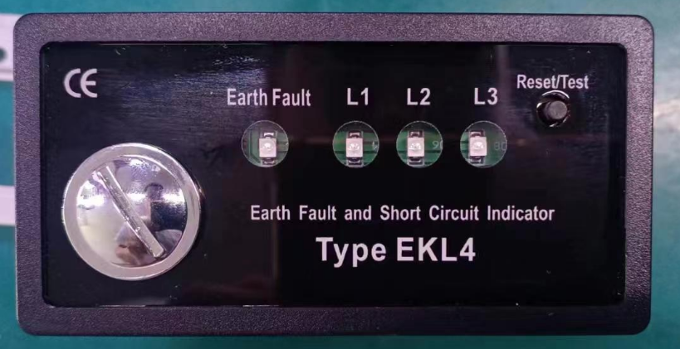

- 安装方法及安装示意图
安装步骤如下：
1、指示器的主机安装在配电柜的前面板上。
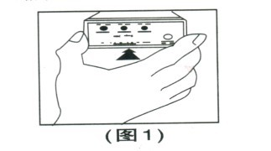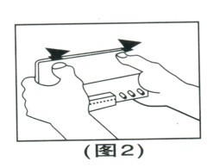
2、将三个短路电流传感器分别安装在电缆的A、B、C三相上，必须紧固地套接在被检测的线路上。
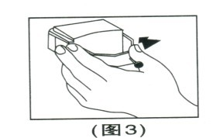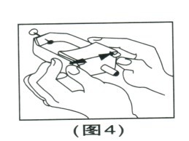
3、将接地电流传感器安装在三相电缆的三岔口下端，其磁轭应该将三相包围起来。
4、安装后的结构图。
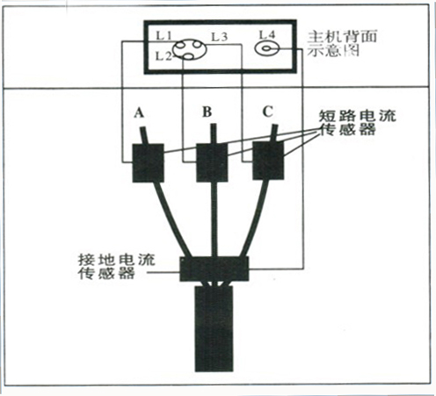

- 主机与电流传感器的接线连接
在主机背面可见一圆形三孔栓（L1、L2、L3）与一个单孔栓，及用以检测故障的电流传感器数据输出信号与主机链接的接口。具体安装办法如下：
1、将对应A相的短路电流传感器与L1相链接
2、将对应B相的短路电流传感器与L2相链接
3、将对应C相的短路电流传感器与L3相链接
安装时先将各接头处的光纤帽拧松，将光纤线插入光纤接口内，再拧紧光纤帽即可（三孔栓上用来遮挡光纤接口的黑色圆形塑料片在安装前需拧下光纤帽将其去掉）。
注：在安装过程中，主机接收部位的光敏管可能感光，导致面板上的指示灯闪亮，此时需将指示器进行手动复位。复位办法：按住面板上的“复位/检测”按钮2秒钟以上，所有指示灯开如闪亮即可。
- 注意事项
1、清除故障时，按复位按钮2秒钟就可清除；
2、更换电池后要按复位按钮，指示器就进入正常状态。

